十大科技成果补正操作手册

收到审核不通过的短信后，

在科技成果列表，点击补正按钮进行补正，如下图

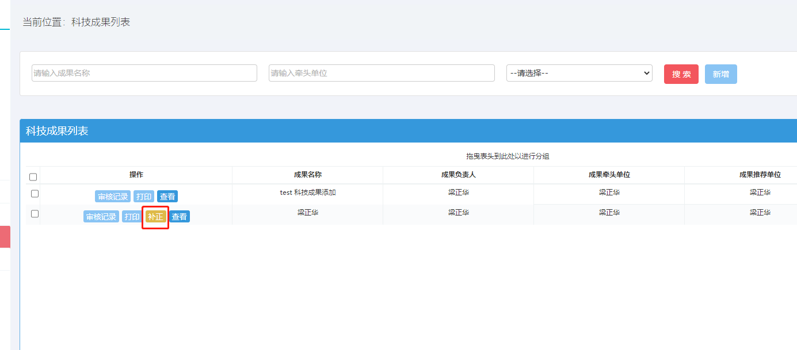

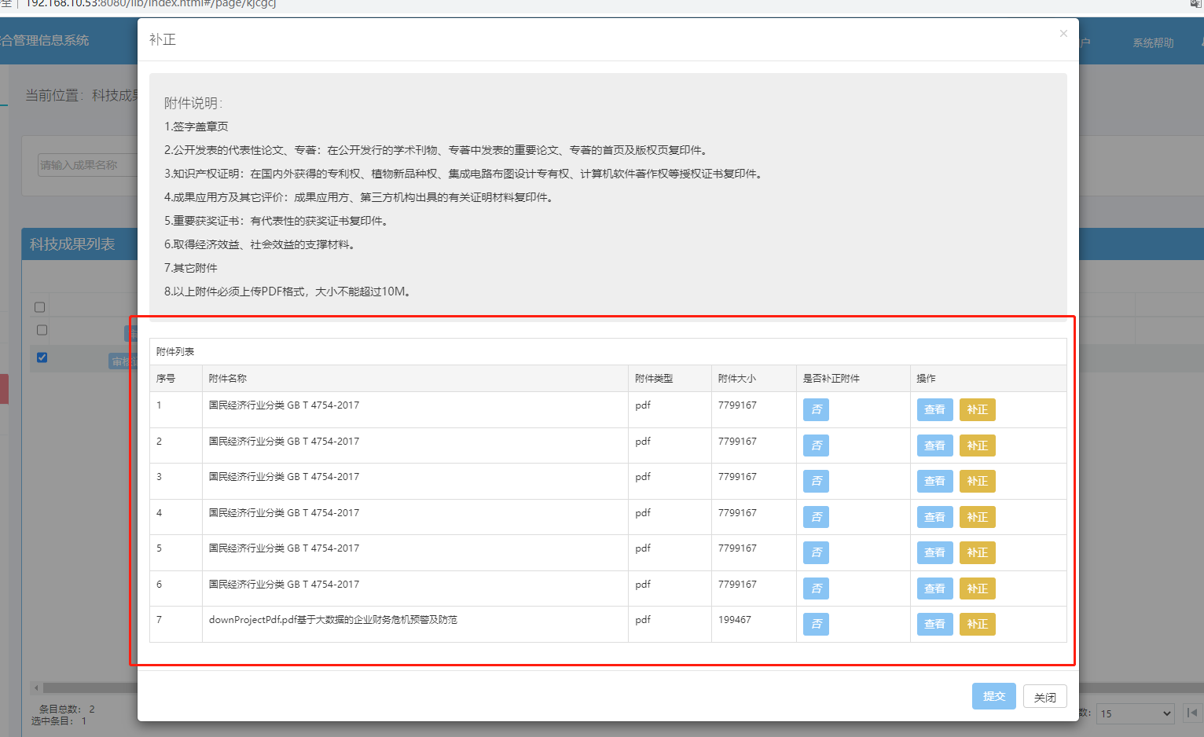

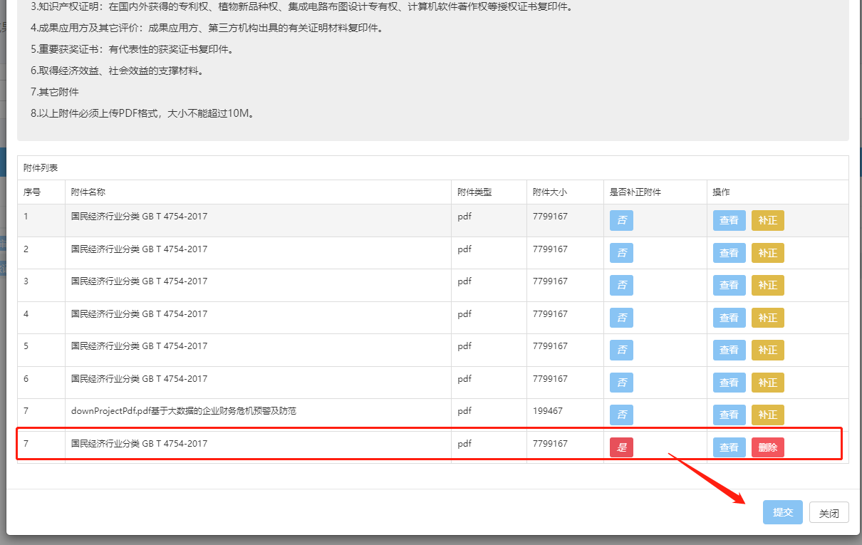

上传补正材料后提交即可